Республиканское государственное казенное учреждение дополнительного профессионального образования «Учебно – методический центр экологической безопасности
и защиты населения»

ПАМЯТКА

Как говорить с детьми о терроризме

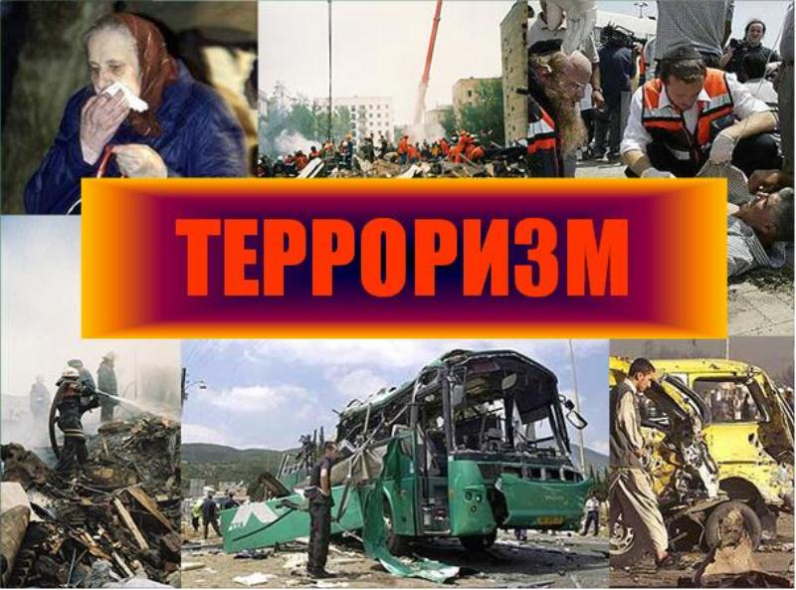

КАК ГОВОРИТЬ С ДЕТЬМИ О ТЕРРОРИЗМЕ

Захват заложников в школе, взрыв в вагоне метро… Сегодня сохранить позитивный взгляд на мир непросто даже взрослым. Едва ли не каждая неделя приносит с собой годовщину теракта, хронику которого средства массовой информации раз за разом восстанавливают с пугающими подробностями. Печальный календарь продолжает пополняться: информация о новых взрывах или захватах заложников попадает в каждый дом, где включен телевизор, работает радио или подключен к интернету компьютер. Полностью оградить от нее детей невозможно, да и едва ли нужно: лишая их права знать о том, что происходит вокруг, мы рискуем не только создать у них искаженную картину мира, но и подвергаем их жизнь потенциальному риску.
Ребенку, как и взрослому, жить в неспокойном мире тяжело: пугающая информация заставляет нас остро ощущать собственную уязвимость, некоторые начинают бояться реальности, прятаться от нее. Однако для детей и подростков вопрос стоит еще более остро: они испытывают жизненную потребность в импульсах для развития, источником которых служит окружающий мир. Если же мир начинает восприниматься лишь как средоточие угрозы, то все когнитивные силы ребенка будут расходоваться не на познание и осмысление действительности, а на защиту от нее. Страх перед реальностью может стать препятствием на пути их взросления и развития.
Наибольший вред способны нанести теленовости. Ребенку трудно абстрагироваться от видеоряда и осознать границу между тем, что он видит на экране, и своей повседневной жизнью. Поэтому в особенно острые моменты не стоит смотреть информационные телепрограммы вместе с детьми. Вскоре после «Норд-Оста» многие родители жаловались на то, что у детей нарушились сон и аппетит, появились ночные страхи. Эти дети не были свидетелями или жертвами теракта — они лишь наблюдали за развитием событий по телевизору и стали их вторичными жертвами.
Важно дать понять ребенку, что террористов мало — несравнимо меньше, чем обычных людей, и их действия нацелены не на него.
Ребенку важно объяснить: для того чтобы запугать нас, террористы выбирают особые места и даты, а на самом деле количество людей, которые страдают в результате взрывов или захвата заложников, несопоставимо с количеством тех, кто гибнет, к примеру, в автокатастрофах. Но при этом никто не боится ездить в автомобиле или в автобусе. Если мы разумные люди, то пристегиваемся и не садимся в машину к пьяному водителю. Иными словами, хорошо, если ребенок как можно раньше осознает, что для собственной безопасности необходимо соблюдать определенные правила и в большинстве случаев этот принцип работает и по отношению к террористам.
Ребенок должен знать правила поведения в любой опасной ситуации — будь то пожар или теракт. Практические навыки помогут чувствовать себя более уверенно в случае встречи с опасностью. Кроме того, важно, чтобы ребенок понимал, что практически из любого сложного положения существует выход: это знание очень мобилизует. Еще важный момент — настроить ребенка на помощь, в том числе эмоциональную, тем, кто оказался рядом. Это отвлекает от собственных переживаний, страха и создает атмосферу общности.
Нет смысла нагружать его избыточной информацией, опережая событие. Но если ребенок с ним соприкоснулся (например, увидел в новостях сюжет, посвященный теракту), разговор об этом необходим. Лучше отвечать на конкретные вопросы — ребенок сам подскажет, что ему важно сейчас узнать.
Хорошо, если событие станет предметом семейного обсуждения. Ребенок поймет, что не он один тревожится и что взрослые, разделяя его чувства, тем не менее, относятся к этой ситуации спокойно и по-деловому. Стоит учитывать и особенности возраста: до пяти лет дети едва ли способны осознать, что такое террор. Поэтому можно не разделять в разговоре такие понятия, как «терроризм» и «война». Можно сказать, например: «Плохие люди устроили войну». Для детей шести-девяти лет подробные разъяснения тоже могут оказаться избыточными, поэтому лучше в игре обсудить, какие действия в критической ситуации будут правильными, а какие — нет, акцентируя внимание именно на практической стороне дела.
Иное дело подростки: у них уже есть чувство ответственности за себя и за окружающих, а потому им необходимо понимать суть происходящего. С ребенком 11—15 лет стоит говорить о причинах и целях терроризма, о различных формах терактов. Подросток способен принимать самостоятельные решения, поэтому так важно проговаривать и разные стратегии поведения в случае непосредственного столкновения с террористами.
Хотелось бы ознакомить родителей с простыми правилами, которые должен соблюдать ребенок, оказавшийся рядом с террористами:
•Попытаться немедленно уйти как можно дальше от источника опасности.
•Обратиться за помощью к взрослому, который вызывает доверие.
•Выполнять то, что говорит взрослый, оказавшийся рядом, даже если это террорист.
Мы неосознанно заражаем собственными страхами своих детей. Разберитесь, что тревожит вас и проанализируйте свое отношение к происходящему. Если вам удастся справиться со своими тревогами, очень может быть, что других усилий от вас и не потребуется: ребенок буквально из воздуха впитает позитивный взгляд на мир и научится радоваться жизни несмотря ни на что.

